BRIGADIER-GENERAL V.C. TATTERSALL, CD

DIRECTOR GENERAL COMPENSATION AND BENEFITS
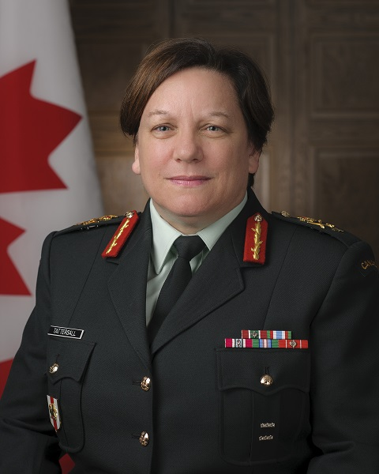
Brigadier-General Tattersall enrolled in the Canadian Armed Forces under the Regular Officer Training Program in 1985. During her career as an Army Logistics Officer she has served in a variety of line and staff positions. Positions held included Pl Comd 5 Svc Bn (1989-1992), Materiel Control Officer CFB Kingston BSup (1992-1994), QM 1st Bn PPCLI (1994-1997), OC Sup 2 GS Bn Petawawa (2004-2006), CO Mission Closure Unit/Op ATHENA Mission Transition Task Force (2010-2011) , Comd Canadian Materiel Support Group (2015-2017) and Commander Military Personnel Generation Group (2017-2019). BGen Tattersall also served on the Army Staff (1999-2002), with the Materiel Acquisition and Support Optimization Project (2003-2004), CANOSCOM HQ (2008-2010) and on the Strategic Joint Staff (2012-2014). Her operational tours include the United Nations Transitional Authority Phnom Penh Cambodia, the United Nations Disengagement Observer Force Camp Faouar Syria and Op ATHENA Kandahar Afghanistan.
She is a graduate of the Royal Military College of Canada (RMC) Kingston, of the Land Forces Command and Staff College Kingston, and the Joint Command and Staff Program Toronto. She holds a BA (Honours) Degree in Political Science and History, and a Masters in Defence Studies from the Royal Military College of Canada (RMC) Kingston. She graduated from the Dwight D. Eisenhower School for National Security and Resource Strategy in Washington D.C. in June 2015 with a Masters of Science in National Resource Strategy. Brigadier-General Tattersall was appointed to the rank of Brigadier-General in February 2017. She assumed the responsibilities of Director General Compensation and Benefits in May 2019.
Date biography modified: 2019-08-16

BRIGADIER-GÉNÉRAL V.C. TATTERSALL, CD

DIRECTEUR GÉNÉRAL RÉNUMÉRATION ET AVANTAGES SOCIAUX

Le Brigadier-général Tattersall s’est enrôlé dans les Forces armées canadiennes dans le cadre du Programme de formation des officiers régulière en 1985. Pendant sa carrière comme officier Logistique de l’armée, elle a servi dans plusieurs postes d’état-major et de commandement. Ceci inclus des positions comme commandant de Peloton avec 5e bataillon de services du Canada (1989-1992), officier contrôleur du matériel à l’approvisionnement de la base de Kingston (1992-1994), quartier-maitre avec le 1er bataillon du Princess Patricia’s Canada Light Infantry (1994-1997), commandant de la compagnie d’approvisionnement au 2e Bataillon de soutien général (2004-2006) et commandant de l’Unité de fermeture du mission/Opération ATHENA avec la Force opérationnelle de transition de la mission (2010-2011). Le Brigadier-général Tattersall a aussi servi avec l’état-major de l’armée (1999-2002; le projet d’optimisation de l’acquisition et de soutien de matériel (2003-2004); puis COMSOCAN (2008-2010) et d’état majeur interarmées stratégique (2012-2014). Ses affectations opérationnelles comprennent : l’Autorité provisoire des Nations Unies au Cambodge, la Forces des Nations Unies chargées d’observer le désengagement (FNUOD) en Syrie et finalement Op ATHENA à Kandahar, Afghanistan.
Le BGen Tattersall est diplômée du Collège Militaire Royal du Canada (CMR) Kingston, de commandement et d’état-major de la Force terrestre canadienne; et du Collège d’état-major des Forces canadiennes. Le Brigadier-général; est titulaire d’un diplôme en histoire et science politique, et d’une maitrise en études de la défense du Collège Militaire Royal du Canada (CMR) Kingston. Le Brigadier-général Tattersall est diplômé de l’école Dwight D. Eisenhower pour la formation sur la sécurité nationale et les ressources stratégique à Washington DC en juin 2015, avec une maitrise en science de la stratégie nationale des ressources. Elle a été promue au grade de brigadier-général en février 2017 et affectée au poste de commandant adjoint de Génération du personnel militaire à Kingston. En mai 2019, elle a assumé les responsabilités de Directrice générale Rémunération et avantages sociaux.
Date de modification de la biographie: 2019-08-16

